«СОГЛАСОВАНО»  Глава администрации Октябрьского района г.Пензы  Козенко Н.Г.  «___»________ 2015г.  «СОГЛАСОВАНО»  Начальник ОГБДД УМВД России по городу Пензе  Рудняев П.Н. |  |  | «УТВЕРЖДАЮ»  Директор МБОУ СОШ № 9  Миронов А.Ю.  «___»________ 2015г.
«___»__________2015г.

ПАСПОРТ
дорожной безопасности образовательного учреждения
муниципальное бюджетное общеобразовательное учреждение
средняя общеобразовательная школа № 9 г. Пензы

Пенза 2015

Общие сведения

муниципальное бюджетное общеобразовательное учреждение
средняя общеобразовательная школа № 9 г. Пензы

Тип ОУ: общеобразовательное учреждение
Юридический адрес ОУ: г. Пенза, проспект Победы, 78
Фактический адрес ОУ: г. Пенза, проспект Победы, 78

Руководители ОУ:
Директор Миронов Алексей Юрьевич 42-35-26

Заместитель директора
по учебной работе Рязанцева Ольга Владимировна 42-35-26

Заместитель директора
по воспитательной работе Репина Надежда Ивановна 42-35-26

Ответственные работники
муниципального органа
образования Васильева Екатерина Михайловна 56-02-89

Ответственные от
Госавтоинспекции Новоженцев Валентин Александрович
Инспектор ОГБДД
59-90-16

Ответственные работники
за мероприятия по профилактике
детского травматизма
Социальный педагог Стружкин Виктор Александрович 42-35-26

Руководитель или ответственный
работник дорожно-эксплуатационной
организации, осуществляющей
содержание УДС∗ Керженов А.М. 57-70-18

Руководитель или ответственный
работник дорожно-эксплуатационной
организации, осуществляющей
содержание ТСОДД*
Директор центра организации дорожного
Движения г.Пензы Володин О.Н. 99-04-71

Количество учащихся
Наличие уголка по БДД есть в фойе школы
Наличие класса по БДД нет
Наличие автогородка (площадки) по БДД нет

Наличие автобуса в ОУ нет

Время занятий в ОУ:
1-ая смена: 8:30 – 13:35
внеклассные занятия: 13:40 – 18:00

Телефоны оперативных служб:
01- МЧС
02- полиция
03- скорая медпомощь

112- единая диспетчерская служба

Содержание
- План-схемы МБОУ СОШ№9.
- район расположения МБОУ СОШ№9, пути движения транспортных средств и детей (учеников, обучающихся);
- организация дорожного движения в непосредственной близости от образовательного учреждения с размещением соответствующих технических средств, маршруты движения детей и расположение парковочных мест;
- пути движения транспортных средств к местам разгрузки/погрузки и рекомендуемых безопасных путей передвижения детей по территории образовательного учреждения.

План-схема района расположения МБОУ СОШ№ 9,
пути движения транспортных средств и детей (учеников)
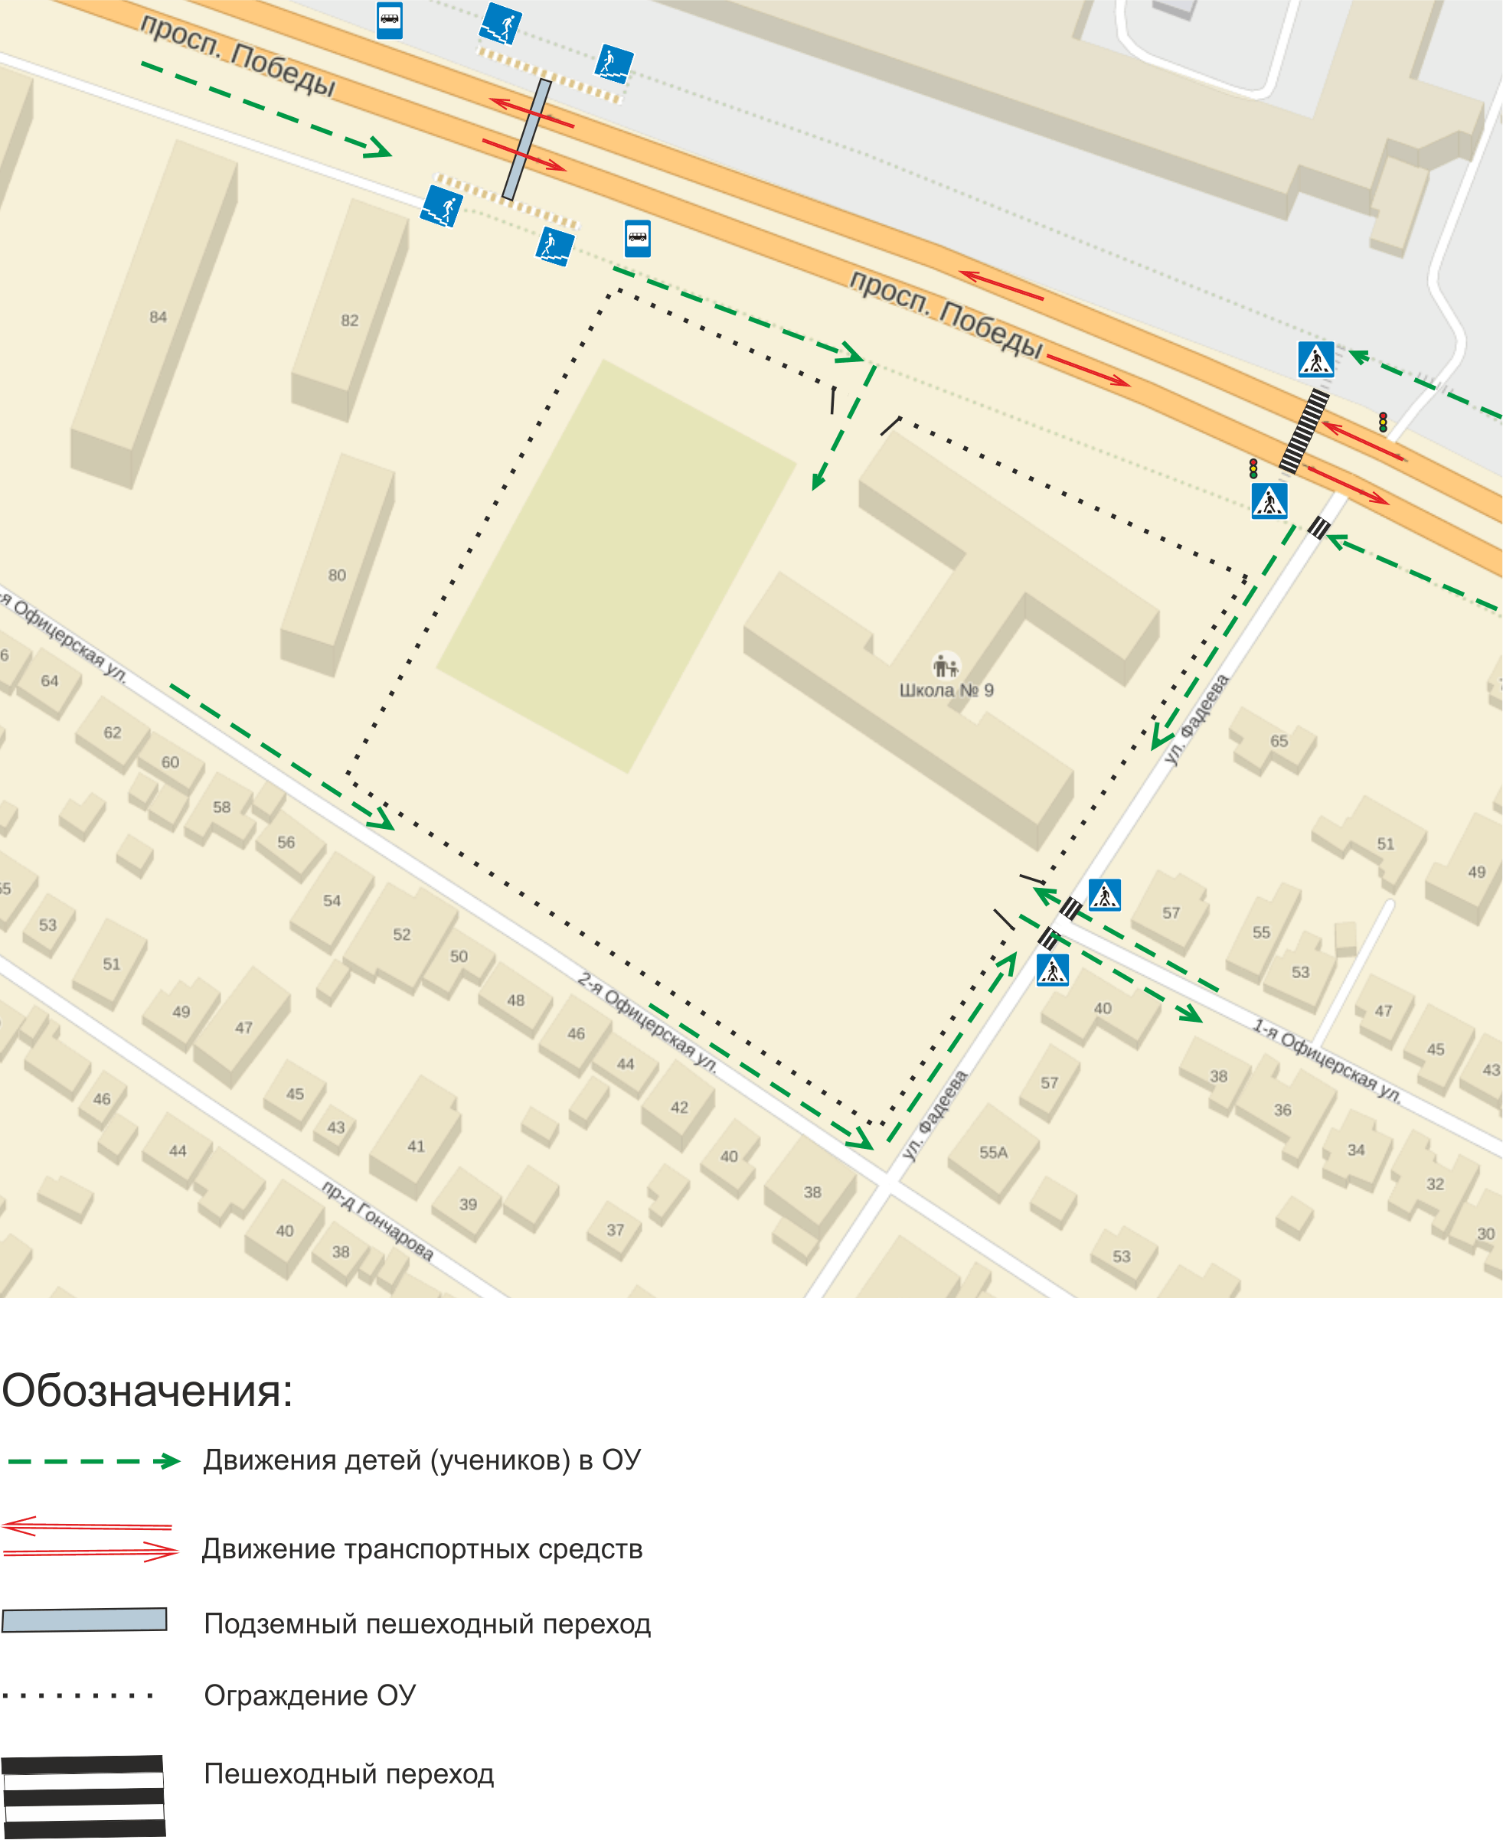

Пути движения транспортных средств к местам разгрузки/погрузки и рекомендуемые пути передвижения детей по территории образовательного учреждения

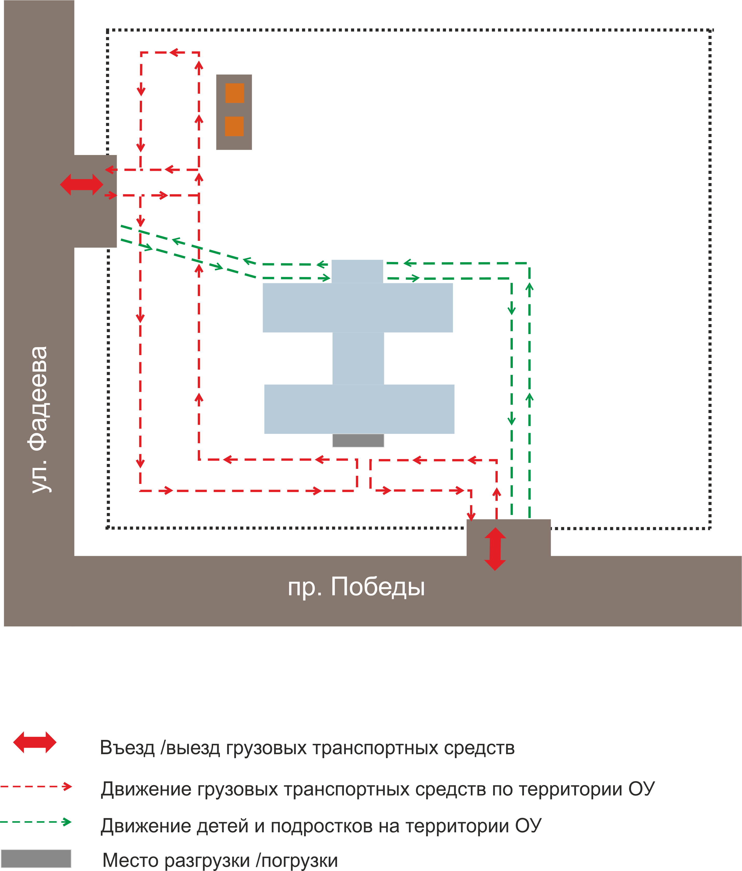
Организация дорожного движения в непосредственной близости от образовательного учреждения с размещением соответствующих технических средств, маршруты движения детей и расположение парковочных мест





